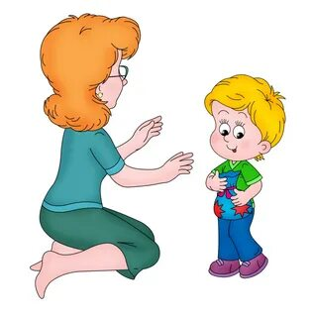**Рекомендации родителям по общению взрослых с детьми раннего возраста.**

Быть последовательными. Не запрещайте ребенку то, что еще вчера ему было позволено.

Быть вежливым с ребенком. Тогда ребенок, скорее всего, усвоит именно такую манеру взаимодействия.

Сотрудничать с ребенком, а не руководить им. Ваши приказы, резкие запреты демонстрируют неуважительное отношение к ребенку, могут спровоцировать агрессивную вспышку.

Вводить четкую систему запретов. Их должно быть немного, они нужны для ощущения безопасности ребенку. Старайтесь следовать им неукоснительно.

Формулировать запреты кратко, конкретно. Лучше сказать ребенку: «Горячо!», «Грязно!», чем «Нельзя!». «Нельзя» (произносится решительно и громко, глядя ребенку в глаза) употребляйте в случае реальной опасности жизни и здоровью ребенка.

Устанавливать определенные правила в семье, ежедневное следование которым поможет вам избежать большого количества нотаций, а ребенку стать увереннее и спокойнее.

Расширять поведенческий репертуар ребенка. Для этого рассказывайте ребенку, какими способами можно решить разные конкретные проблемы. Показывайте детям примеры различных реакций на события.

Использовать в общении с ребенком краткие, четкие, понятные малышу инструкции. Не увлекайтесь распространенными нотациями: скорее всего, из вашей речи ребенок поймет лишь то, что вы недовольны им или даже не любите его (ребенок чутко реагирует на интонационную выразительность гораздо больше, чем на смысловую сторону речи).

Оценивайте поступки и действия ребенка, а не его личность. Нет плохих детей, есть нежелательные для родителей поведенческие реакции малыша.

Наказывая ребенка, будьте не чрезмерно строгими и не ущемляйте достоинства малыша (предпочтительнее использовать метод разъяснений и бесед в доброжелательной форме).

Быть терпеливыми. Не допускать чрезмерных эмоциональных вспышек в ответ на поведение ребенка.

Чаще говорите ребенку, что вы его любите. Пусть малыш знает, что вы любите его за то, что он есть, а не за то, что он убирает игрушки.

Контакт глаз обязателен. Общение на равных.

ВНИМАНИЕ!!! Манера общения между взрослыми в присутствии ребенка, является определяющим моментом для становления личности и развития малыша.

